Etape 3
CO

Vídeo «Baiana de acarajé » https://youtu.be/uWa_P1LtUnI
Exercício da Baiana de Acarajé (différenciation pédagogique : qcm ou répondre aux questions de la vidéo)

O que é este documento ?
Um artigo uma reportagem uma entrevista

Onde podemos encontrar as baianas ?
São Paulo Rio de Janeiro Salvador de Bahia

De que época é esta profissão tradicional ?
Século 18 século 19 século 21 em 2004

Quantas trabalhadoras são cadastradas ?
1800 2800 2000

De que forma trabalha a Baiana ?
é salariada autônoma e tem seus direitos sociais trabalha para uma companhia

Quanto tempo ela trabalha ?
De manhã à noite mais de 8h em “part-time”

« O acarajé » é reconhecido na cultura brasileira como …?
como património histórico como património nacional

Tarefa intermediária (nota/20)

EOC : Faz uma pesquisa e apresenta uma profissão tradicional de um país lusófono (nome da profissão / onde podemos encontrá-la / o que faz / como se organiza o seu trabalho / desde quando existe, os seus objetos simbólicos e outras informações úteis) - apresenta à turma
EE : à partir de ta présentation, écris un court texte présentant la profession en utilisant les mots connecteurs et les 3 temps (présent/pretérito/imperfeito)

Algumas profissões da Lusofonia : trabalho de grupo
Nome da profissão | País de origem/região/capital | o local de trabalho : Onde trabalha ? | a atividade : O que faz ? | O seus objetos simbólicos
O capoeirista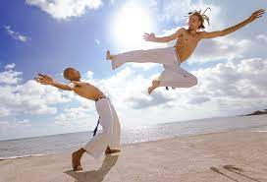

A tecelã de tais
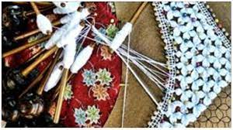

O seringueiro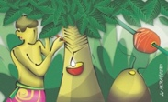
O calceteiro
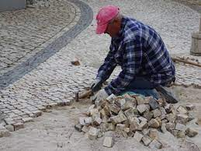
A
bidera
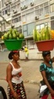

Quiz sobre as apresentações (quiz à réaliser par le prof après les présentations de chacun pour valoriser l’écoute)

05/02/2024

Elisabeth BARBOSA
Sofia SOARES
Telma CORREIA

